

**ĐẠI HỌC QUỐC GIA THÀNH PHỐ HỒ CHÍ MINH**

**TRƯỜNG ĐẠI HỌC KHOA HỌC TỰ NHIÊN**

**BÁO CÁO**

**MÔN PHƯƠNG PHÁP LẬP TRÌNH HƯỚNG ĐỐI TƯỢNG**

**| Đề tài |**

**Game pingPong**

**| Thành viên |**

**Phạm Hoàng An 18120273**

**Võ Hạ Thanh Bình 18120291**

Thành phố Hồ Chí Minh – Tháng 11 năm 2019



**ĐẠI HỌC QUỐC GIA THÀNH PHỐ HỒ CHÍ MINH**

**TRƯỜNG ĐẠI HỌC KHOA HỌC TỰ NHIÊN**

**BÁO CÁO**

**MÔN PHƯƠNG PHÁP LẬP TRÌNH HƯỚNG ĐỐI TƯỢNG**

**| Đề tài |**

**Game pingPong**

**| Giáo viên hướng dẫn |**

**ThS Nguyễn Thành An**

Thành phố Hồ Chí Minh – Tháng 11 năm 2019

LỜI CÁM ƠN

Để hoàn thành báo cáo này, lời đầu tiên chúng em xin cảm ơn chân thành đến toàn thể thầy cô trong trường Đại học Khoa học Tự nhiên, Đại học Quốc gia Thành phố Hồ Chí Minh nói chung và các thầy cô trong khoa Công nghệ thông tin, bộ môn Phương pháp lập trình hướng đối tượng nói riêng, những người đã tận tình hướng dẫn, dạy dỗ và trang bị cho chúng em những kiến thức bổ ích trong học kì vừa qua.

Đặc biệt chúng em xin chân thành gửi lời cảm ơn sâu sắc đến   
ThS Nguyễn Thành An, những người đã tận tình hướng dẫn, trực tiếp chỉ bảo và tạo mọi điều kiện giúp đỡ chúng em trong ngày học vừa qua.

Sau cùng chúng em xin gửi lời cảm ơn chân thành tới gia đình, bạn bè đã động viên, cổ vũ và đóng góp ý kiến trong quá trình học tập, nghiên cứu cũng như quá trình làm bài báo cáo.

Chúng em xin chân thành cảm ơn!

MỤC LỤC

LỜI CÁM ƠN 3

MỤC LỤC 4

DANH MỤC HÌNH ẢNH 5

CÁC NỘI DUNG ĐÃ HOÀN THÀNH 6

CÔNG VIỆC CỦA TỪNG THÀNH VIÊN 7

SƠ ĐỒ LỚP 8

DIỄN GIẢI CODE 9

Bat và Ball 9

Hiệu ứng tuyết rơi 11

HƯỚNG DẪN CHƠI PING PONG 12

Luật chơi 12

Hướng dẫn chơi game 12

DANH MỤC HÌNH ẢNH

Hình 1: Hệ thống tọa độ 9

Hình 2: Khởi động game 12

Hình 3: Main menu 13

Hình 4: Giao diện chơi game 14

Hình 5: Chế độ bí mật 15

Hình 6: Kết thúc một màn chơi 16

Hình 7: Thoát game 17

CÁC NỘI DUNG ĐÃ HOÀN THÀNH

Hiện màn hình chơi.

Điều khiển thanh trượt qua lại để hứng bóng.

Xử lí tình huống khi bóng va chạm vào biên sân hay thanh trượt của người chơi.

Xử lí thắng thua và kết thúc game.

Tăng tốc độ bóng lên 10% khi nó va chạm vào thanh trượt của một trong hai người chơi (tính luôn người chơi máy tính).

Thiết kế giao diện với màu sắc đẹp.

Cho thanh trượt chạy tự động để đỡ bóng.

CÔNG VIỆC CỦA TỪNG THÀNH VIÊN

Võ Hạ Thanh Bình

* Thiết kế các lớp Bat (Thanh trượt), Ball (Bóng).
* Thiết kế xử lí các tình huống vật lí (bóng va chạm vào biên, thanh trượt).
* Viết hàm tạo hàm ứng tuyết rơi.
* Tìm kiếm âm thanh và hình ảnh cho trò chơi.
* Làm báo cáo đồ án.

Phạm Hoàng An

* Thiết kế giao diện, menu trò chơi.
* Làm video demo, hướng dẫn chơi.
* Làm hướng dẫn chơi có ảnh minh họa.

SƠ ĐỒ LỚP

|  |  |  |  |  |  |  |  |  |  |  |  |  |  |  |  |  |  |  |  |  |  |  |  |  |  |  |  |  |  |  |  |  |  |  |  |  |  |  |  |  |  |  |  |  |  |  |  |  |  |  |  |  |  |  |  |
| --- | --- | --- | --- | --- | --- | --- | --- | --- | --- | --- | --- | --- | --- | --- | --- | --- | --- | --- | --- | --- | --- | --- | --- | --- | --- | --- | --- | --- | --- | --- | --- | --- | --- | --- | --- | --- | --- | --- | --- | --- | --- | --- | --- | --- | --- | --- | --- | --- | --- | --- | --- | --- | --- | --- | --- |
| |  |  | | --- | --- | | Bat | | | - | position:Vector2f | | - | batShape:RectangleShape | | - | batSpeed = 400.f : float | | + | Bat(float, float, float, float, sf::Color) | | + | setPosition(float, float):void | | + | getPosition():FloatRect | | + | getShape():RectangleShape | | + | setbatSpeed(float): void | | + | moveUp(float):void | | + | moveDown(float):void | | + | update():void | | |  |  | | --- | --- | | Ball | | | - | position:Vector2f | | - | ballShape:RectangleShape | | - | xVelocity = 0 : float | | - | yVelocity = 0 : float | | + | Ball(float, float, float) | | + | setPosition(float, float):void | | + | getPosition():FloatRect | | + | getShape():RectangleShape | | + | setVelocity(float, float):void | | + | getXVelocity():float | | + | getYVelocity():float | | + | reboundSides():void | | + | reboundBat(float):void | | + | update(float):void | |

DIỄN GIẢI CODE

Bat và Ball

Hệ thống tọa độ trong thư viện SFML được tính toán và thể hiện như trong hình bên dưới:

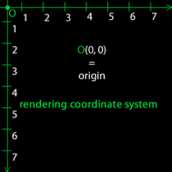

Hình 1: Hệ thống tọa độ

Vector2f position

Một vector toán học có 2 tọa độ x và y, dùng để lưu tọa độ vị trí của thanh trượt và banh.

RectangleShape batShape

Một thực thể có hình dạng hình chữ nhật, có thể tương tác với các thực thể khác.

batShape.getGlobalBounds()

Lấy khung giới hạn toàn cục hình chữ nhật của thực thể, dùng để truy cập vị trí của thực thể đó.

void Bat::moveUp(float deltaTime) (moveDown tương tự)

{

position.y = position.y - (batSpeed * deltaTime);

}

deltaTime là thời gian chạy của từng khung hình, được tính với đơn vị là giây (sec) và nó tùy thuộc vào thông số của máy tính.

Một máy tính yếu sẽ chạy chương trình rất chậm, ngược lại máy tính mạnh sẽ chạy chương trình rất nhanh. Để đảm bảo chương trình chạy gần như giống nhau trên mọi loại máy tính, việc tính toán thời gian chạy của từng khung hình đã được áp dụng. Khi hàm moveUp được thực thi, tung độ của thanh trượt sẽ thay đổi, dựa vào tốc độ của thanh trượt do người dùng định nghĩa, và deltaTime.

Trong trường hợp máy yếu, deltaTime sẽ rất lớn, dẫn đến tung độ của thanh trượt sẽ thay đổi nhiều hơn, làm cho người dùng cảm thấy thanh trượt di chuyển nhanh hơn và mượt hơn, và ngược lại đối với máy tính mạnh.

void Ball::reboundSides(float deltaTime)

{

position.y -= (yVelocity * deltaTime);

yVelocity = -yVelocity;

}

void Ball::reboundBat(float deltaTime)

{

position.x -= (xVelocity * deltaTime);

xVelocity = -xVelocity;

}

Đây là hai phương thức lần lượt dùng để xử lí bóng va chạm vào biên sân và thanh trượt.

Khi va chạm vào biên sân, reboundSides() sẽ được thực thi, tung độ của bóng sẽ được thay đổi ngay lập tức và tốc độ dọc sẽ bị đổi dấu.

Vd: Một quả bóng đang di chuyển xuống dưới, tốc độ dọc đang là số dương, khi nó va chạm vào biên sân, tốc độ dọc sẽ bị đổi dấu, bóng sẽ di chuyển theo hướng ngược lại là đi lên.

Khi va chạm vào thanh trượt, reboundBat() sẽ được thực thi, hoành độ của bóng sẽ được thay đổi ngay lập tức và tốc độ ngang sẽ bị đổi dấu.

Vd: Một quả bóng đang di chuyển xuống qua hướng bên phải, tốc đọ ngang và dọc đều dương, khi nó va chạm vào thanh trượt, hoành độ của bóng sẽ giảm ngay lập tức và tốc độ ngang sẽ bị đổi dấu, bóng sẽ di chuyển về hướng ngược lại là bên trái, nhưng vẫn di chuyển xuống.

Hiệu ứng tuyết rơi

void createSnow(std::vector < sf::CircleShape>& vt, int windowWidth, sf::Color color)

{

sf::CircleShape flake(float(rand()) / (float)(RAND_MAX / 3.f) + .5f);

flake.setPosition(float(rand() % windowWidth), .0f);

flake.setFillColor(color);

vt.emplace_back(flake);

}

vt: một vector chứa các bông tuyết.

windowWidth: chiều dài cửa sổ.

color: màu sắc của bông tuyết.

sf::CircleShape flake: tạo ra một thực thể hình tròn có bán kính bất kì.

flake.setPosition: đặt vị trí bắt đầu ngẫu nhiên cho bông tuyết.

flake.setFillColor: đặt màu sắc cho bông tuyết.

vt.emplace_back(flake): đưa bông tuyết vào vector vt.

HƯỚNG DẪN CHƠI PING PONG

Luật chơi

Đây là trò chơi đối kháng hai người chơi (multiplayer) hoặc một người đấu với máy (single player), nguời chơi sẽ điều khiển thanh truợt để đỡ lấy quả bóng để quả bóng văng về phía thanh trượt còn lại. Mỗi lần nguời chơi đỡ đuợc quả bóng sẽ làm cho quả bóng tăng tốc lên (10%) và quả bóng sẽ di chuyển trong sân chơi, Game kết thúc khi một nguời chơi không hứng đuợc bóng.Trong quá trình chơi quả bóng có thể đổi huớng đuợc nhờ vào va chạm vào thành sân đấu, sự đổi huớng là tuân thủ theo nguyên tắc phản xạ trong vật lý.

Hướng dẫn chơi game

Bước 1: Nháy đúp chuột vào file ***Pong.exe*** trong thư mục ***Release*** để khởi động game.

Hình 2: Khởi động game

Bước 2: Trong màn hình menu chính, sử dụng nút và trên bàn phím để chọn chế độ chơi, sau đó nhấn ***Enter*** để vào game.

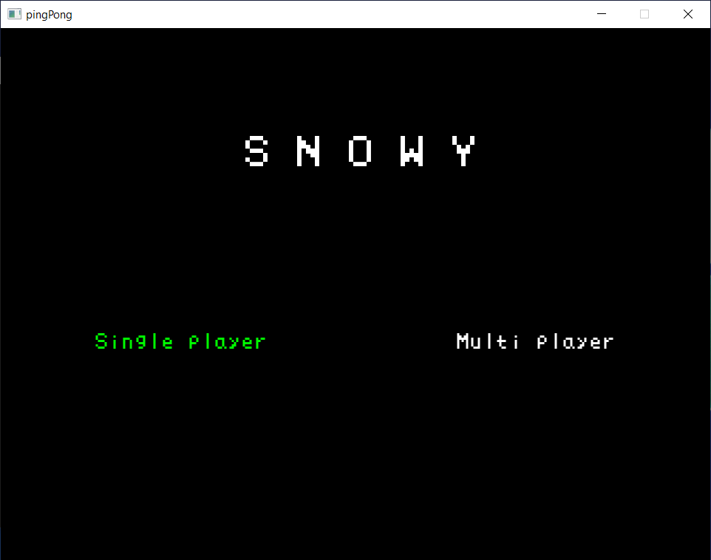

Hình 3: Main menu

Bước 3: Chơi game.

* Ở chế độ single player, người chơi sẽ điều khiển thanh trượt bên trái bằng phím ***W*** (di chuyển lên) và ***S*** (di chuyển xuống) để đấu với thanh trượt bên phải do máy tính điều khiển.

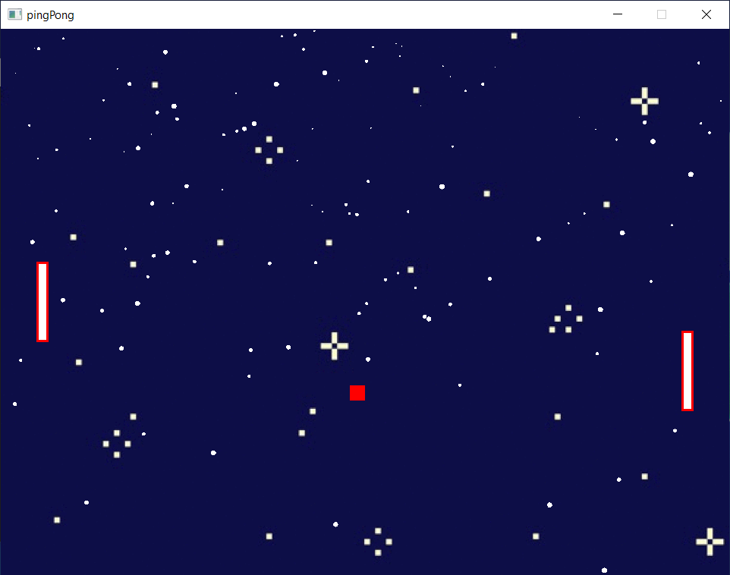

Hình 4: Giao diện chơi game

* Ở chế độ multiplayer, hai người chơi sẽ đấu với nhau. Player 1 điều khiển thanh bên trái màn hình bằng phím ***W*** và ***S***.Player 2 điều khiển thanh bên phải màn hình bằng phím  và .
* Bên cạnh 2 chế độ chơi trên, game còn có một giao diện bí mật với hiệu ứng hình ảnh và âm thanh khác biệt, tuy nhiên lối chơi vẫn giữ nguyên. Để kích hoạt chế độ này, nhấn phím ***P*** tại giao diện menu chính.

Hình 5: Chế độ bí mật

Bước 4: Sau khi một trong 2 thanh trượt để lỡ bóng, màn chơi sẽ kết thúc và hiện ra kết quả.

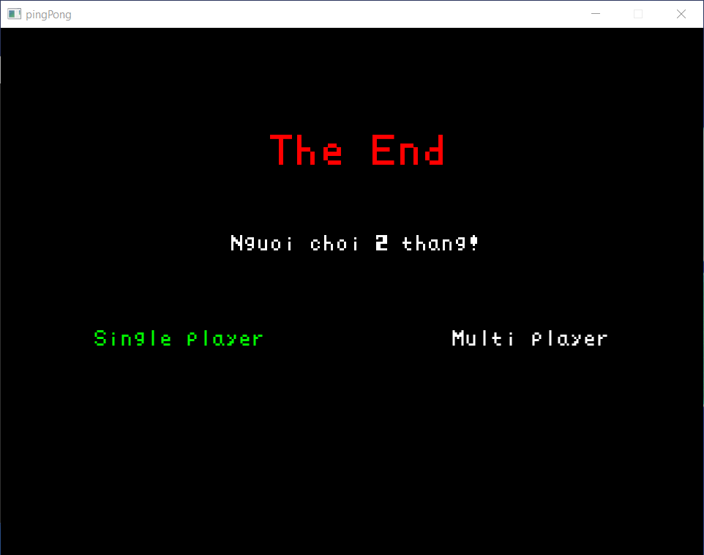

Hình 6: Kết thúc một màn chơi

* Để tiếp tục chơi, ta chọn như ở bước 2.
* Để thoát khỏi game, nhấn phím ***Esc*** hoặc nháy chuột nút ***Close*** (X) trên màn hình chơi game.

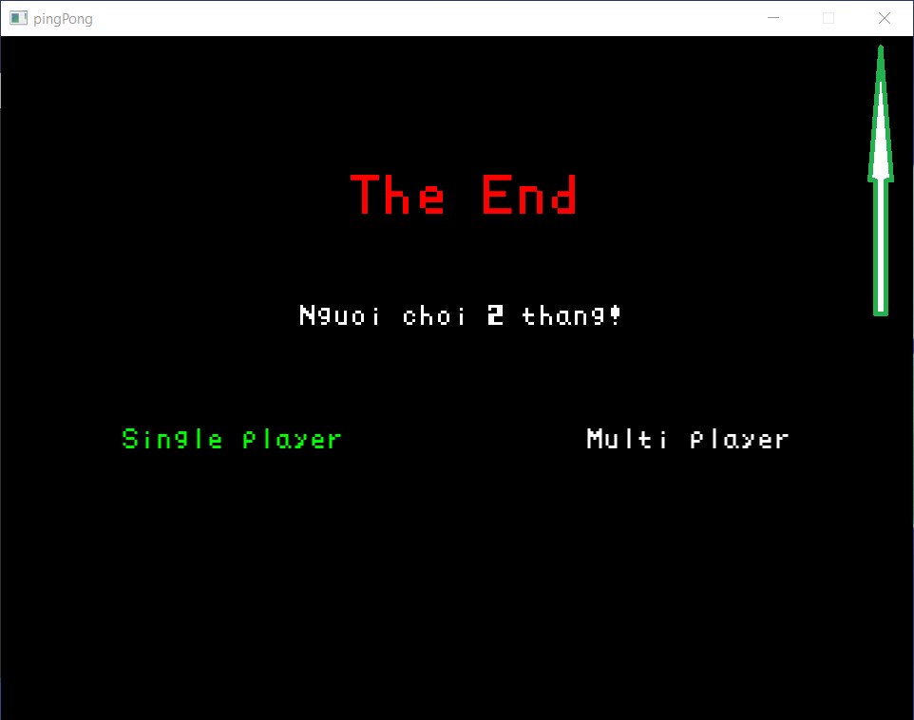

Hình 7: Thoát game